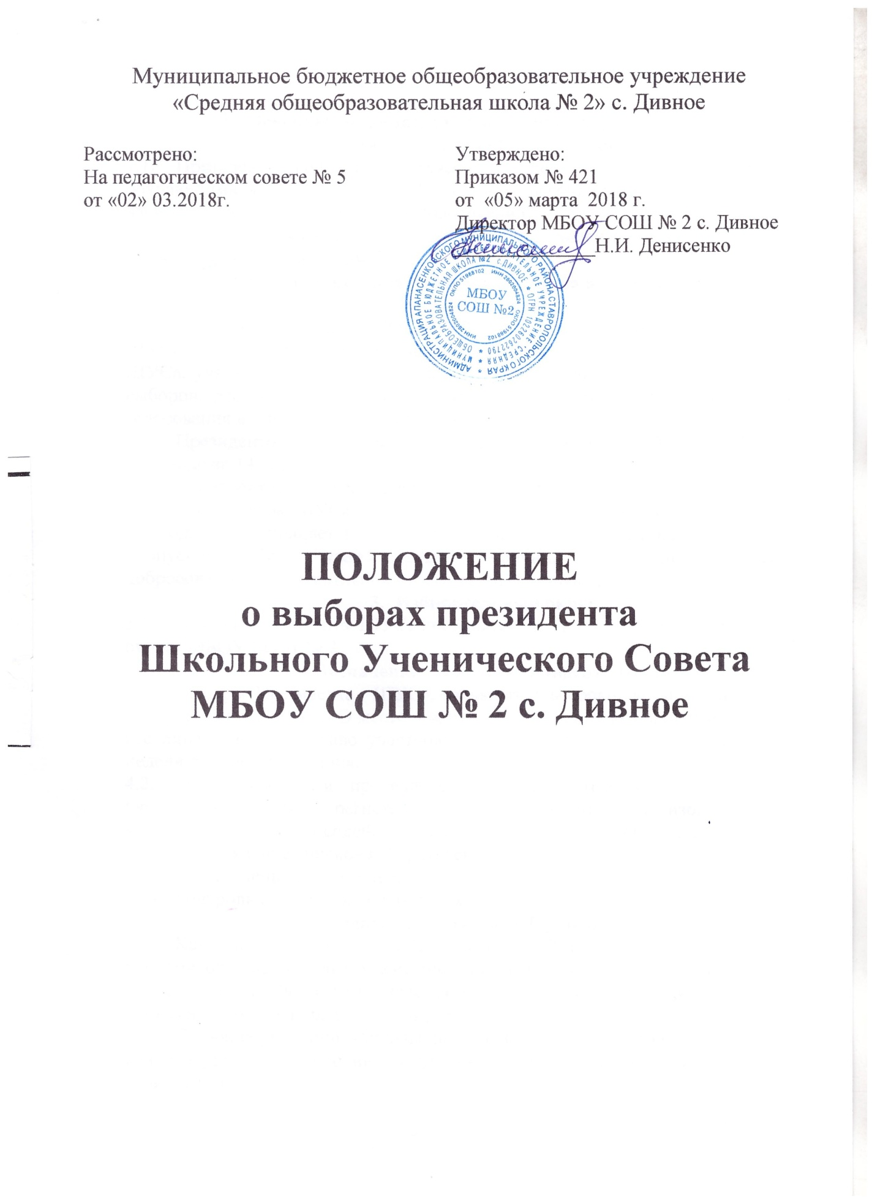
- Основные принципы проведения выборов Президента Школьного ученического Совета
- Президент Школьного Ученического Совета (далее ШУС) избирается обучающимися МБОУ СОШ № 2, на основе всеобщего равного и прямого избирательного права при тайном голосовании.
- Участие обучающихся в выборах Президента ШУСа является свободным и добровольным.
- Избирательные права обучающихся на выборах Президента ШУСа школы
- Обучающиеся МБОУ СОШ № 2 имеют право избирать Президента ШУСа, участвовать в выдвижении кандидатов на должность Президента ШУСа, участвовать в предвыборной агитации, наблюдении за проведением выборов, работой избирательной комиссии, включая установление итогов голосования и определения результатов выборов.
- Президентом ШУСа может быть избран обучающийся МБОУ СОШ № 2 не моложе 14 лет.
- Президент ШУСа избирается сроком на 1 год.
- Президентом ШУСа может быть избран обучающийся школы, который соблюдает и выполняет все обязанности и права данной школы, не имеет пропусков без уважительных причин, дисциплинированный, добросовестный, аккуратный и ответственный за свою работу.
- Избирательный округ
- Выборы Президента ШУСа проводятся по единому избирательному округу МБОУ СОШ № 2.
- Назначение выборов Президента ШУСа
- Выборы Президента ШУСа, проводятся в сроки, установленные по избирательному округу. О месте и времени проведения выборов извещаются все лица, имеющие право участвовать в выборах, не позднее, чем за две недели до дня голосования.
- За подготовку и проведение выборов, в том числе, извещение участников выборов, регистрацию кандидатов отвечает избирательная комиссия, которая при содействии администрации ОУ обеспечивает:
- изготовление списков избирателей;
- изготовление бюллетеней;
- контроль над участием в выборах.
- Кандидаты на должность Президента ШУСа
- Кандидаты на должность Президента ШУСа могут быть выдвинуты блоками от каждого класса, имеющие право принимать участие в выборах Президента ШУСа, в том числе выдвигать кандидатов, избирательными блоками, а также в порядке самовыдвижения.
- Любой обучающийся школы, не моложе 14 лет, может выдвинуть свою кандидатуру при условии поддержки его самовыдвижения группой избирателей.
- Подготовка и проведение выборов Президента ШУСа избирательной комиссией
- Подготовка и проведение выборов Президента ШУСа, обеспечение реализации и защиты избирательных прав обучающихся и контроль за соблюдением указанных прав, возлагаются на избирательную комиссию из числа обучающихся 9 – 11 классов в количестве 5 человек. Состав избирательной комиссии и сроки выборов утверждаются на заседании членов ШУСа. Избирательная комиссия избирает из своего состава председателя и секретаря, назначает срок регистрации кандидатов, регистрирует кандидатов, вывешивает списки для ознакомления избирателей, рассматривает данные о заявленных кандидатах.
- Вмешательство в деятельность избирательной комиссии не допускается.
- При подготовке и проведении выборов Президента ШУСа избирательная комиссия вправе использовать автоматизированную информационную систему в целях информирования избирателей о ходе подготовки и проведении выборов, о результатах выборов.
- Право на предвыборную агитацию
- Кандидаты на пост Президента ШУСа, избирательные блоки вправе в любых допускаемых формах и законными методами проводить предвыборную агитацию.
- Под предвыборной агитацией понимается деятельность, осуществляемая в период избирательной кампании по выборам Президента ШУСа, имеющая цель побудить избирателей к голосованию за кандидата.
- Зарегистрированным кандидатам гарантируются равные условия доступа к средствам массовой информации для проведения предвыборной агитации.
- Гласность при проведении выборов Президента ШУСа
- Подготовка и проведение выборов Президента ШУСа осуществляется, открыто и гласно, с участием обучающихся 5 – 11 классов.
- Нормативные акты избирательной комиссии органов ученического самоуправления, связанные с подготовкой и проведением выборов Президента школы доводятся до всеобщего сведения.
- Выдвижение и регистрация кандидатов
- Самовыдвижение кандидатов
- Каждый обучающийся, достигнувший 14 лет, вправе выдвигать свою кандидатуру на должность Президента ШУСа.
- Для поддержки самовыдвижения кандидата необходимо создать группу в количестве 5 человек. Избиратель может входить только в одну группу избирателей, созданную для поддержки самовыдвижения кандидата.
- Кандидат, выдвинувший свою кандидатуру обращается в избирательную комиссию в письменной форме о регистрации группой избирателей.
- Указывается:
- Фамилия, имя, отчество, год, место рождения, класс. Протокол регистрации членов групп избирателей (список, дата рождения, адрес места жительства)
- Заявление кандидата о его согласии, баллотироваться, в котором указывается фамилия, имя, отчество, дата, место рождения, класс, адрес места жительства, автобиография, фотография.
- Группа избирателей вправе поддержать самовыдвижение только одного кандидата.
- Выдвижение кандидата на пост Президента ШУСа от избирательных блоков (классов)
- Класс вправе выдвинуть только одного кандидата.
- Решение о выдвижении кандидата от избирательного блока (класса) принимается на классных часах и т.д.
- Решение оформляется протоколом, в котором должны быть указаны:
- число обучающихся в классе;
- решение о выдвижении кандидата с указанием его фамилии, имени, отчества, даты и места рождения, класс, дата принятия решения;
- решение избирательного блока (класса) подписывается классным руководителем избирательного блока.
- Одновременно сдается заявление кандидата, на пост Президента ШУСа о согласии, баллотироваться, в котором указывается фамилия, имя, отчество, дата, место рождения, класс, адрес, места жительства, автобиография, фотография.

